
FACULTATEA TEHNOLOGII INFORMAȚIONALE ȘI
STATISTICĂ ECONOMICĂ
DEPARTAMENTUL
TEHNOLOGIA INFORMAȚIEI ȘI MANAGEMENT INFORMAȚIONAL

Proiectarea Sistemelor Informatice
Laboratorul 1
Proiectarea conceptuală a unui Stock Dashboard

Realizat: Robu Dina
Grupa: CIB241
Coordonator: Dandiș Gheorghe

Chişinău – 2026
- Product research

Apple Stocks
Apple Stocks este un produs destinat utilizatorilor care doresc să urmărească informații despre acțiuni și alte instrumente financiare. Utilizatorii pot organiza instrumentele de interes în liste de monitorizare (watchlists) și pot urmări informații precum prețul, variația prețului și evoluția instrumentului în timp. Produsul oferă, de asemenea, grafice și informații relevante despre instrumentele urmărite.
Un element important observat este prezentarea evoluției istorice a prețului. Utilizatorul poate analiza modul în care valoarea unei acțiuni s-a modificat într-o anumită perioadă. Acest tip de informație este relevant pentru un dashboard deoarece permite utilizatorului să înțeleagă mai ușor evoluția investițiilor sale.
În plus, informațiile despre o acțiune pot include valori precum prețul curent, modificarea prețului și volumul tranzacționat.
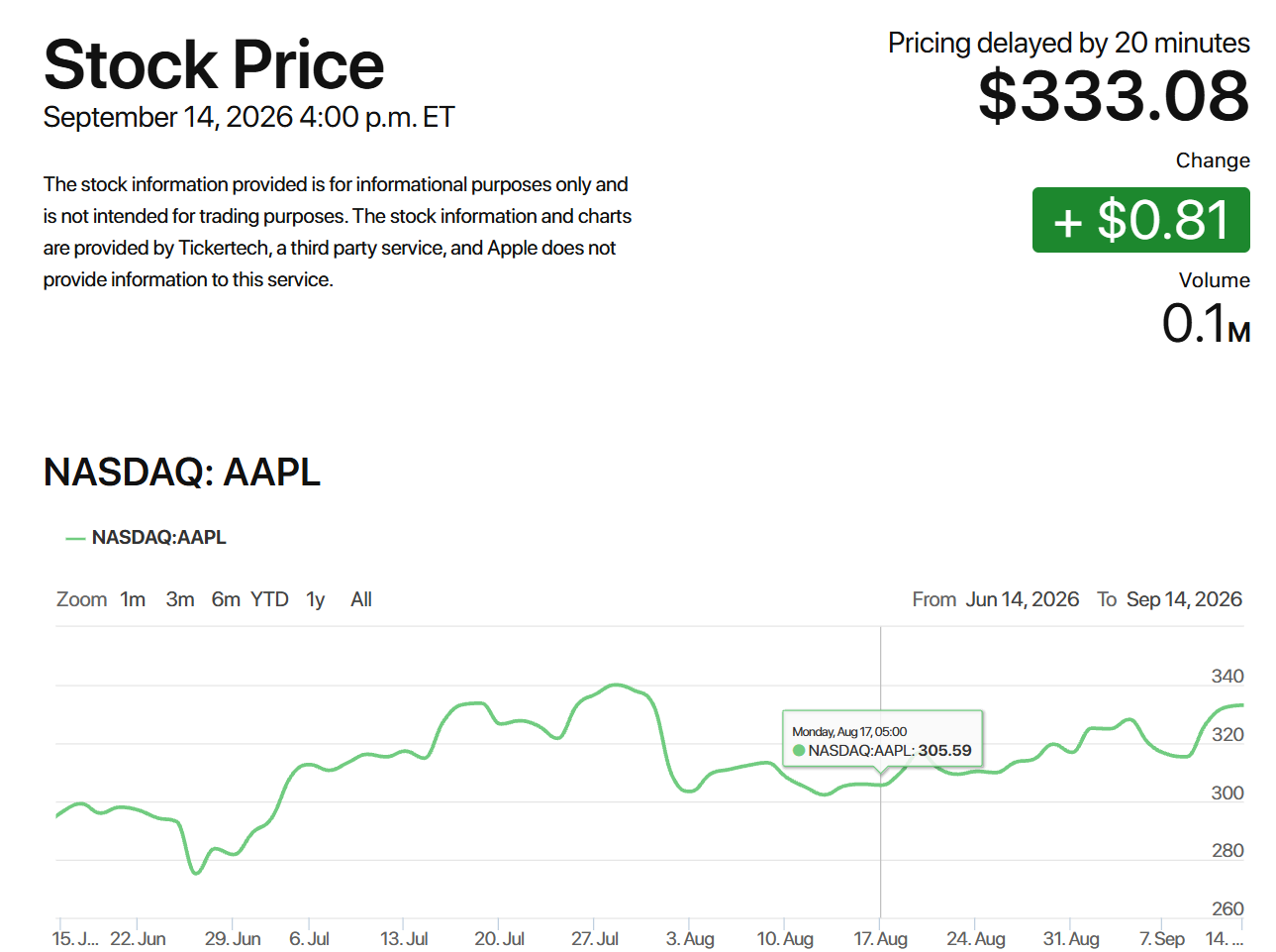

Imaginea evidențiază câteva informații importante pentru urmărirea unei investiții: prețul acțiunii, modificarea prețului, volumul tranzacționat și evoluția istorică a prețului.
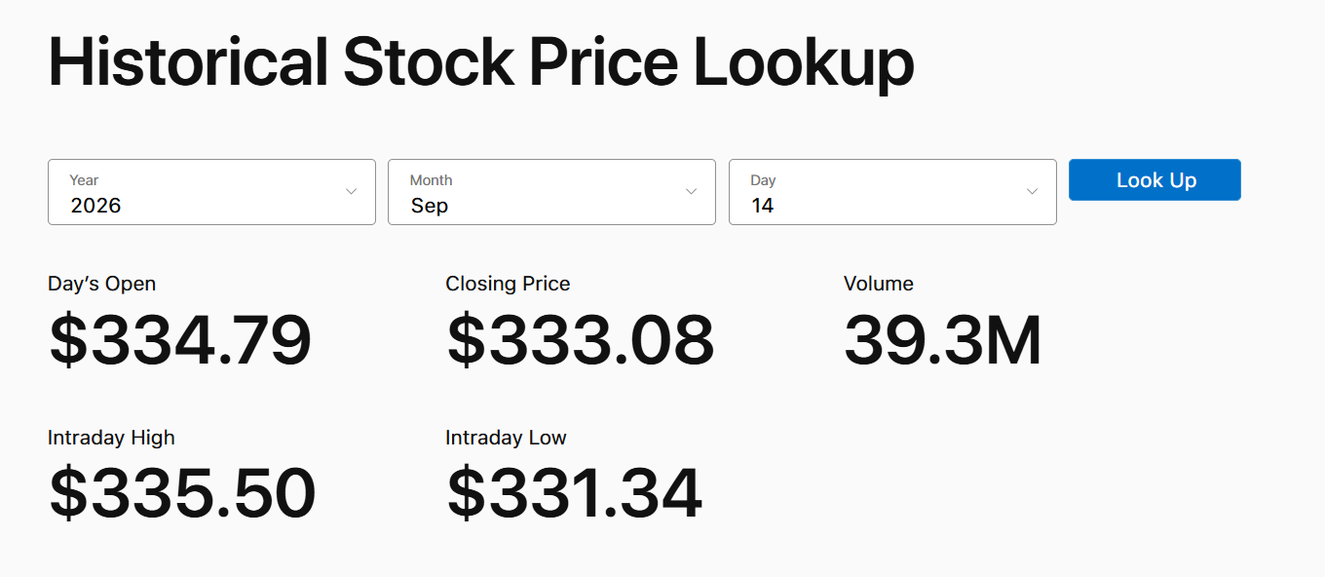
Exemplul prezintă informații precum prețul de deschidere, prețul de închidere, volumul tranzacționat, valoarea maximă și valoarea minimă înregistrată în timpul zilei. Aceste informații demonstrează importanța datelor istorice pentru înțelegerea evoluției unei investiții.

Elemente reutilizabile pentru Personal Investment Dashboard
Din Apple Stocks și din modul de prezentare a informațiilor despre acțiuni pot fi preluate următoarele elemente:
- urmărirea instrumentelor financiare;
- afișarea prețului curent;
- afișarea modificării prețului;
- afișarea variației procentuale;
- vizualizarea evoluției istorice;
- afișarea unor informații relevante despre instrument;
- informarea utilizatorului atunci când datele necesare nu sunt disponibile.

TradingView
TradingView este o platformă destinată monitorizării și analizei avansate a instrumentelor financiare. Unul dintre elementele principale ale produsului este lista de monitorizare (watchlist), care permite utilizatorului să urmărească mai multe instrumente într-un singur loc.
Pentru instrumentele urmărite pot fi afișate informații precum ultimul preț, modificarea prețului, variația procentuală și volumul tranzacționat. De asemenea, TradingView oferă grafice interactive ale evoluției prețurilor pe diferite perioade de timp.
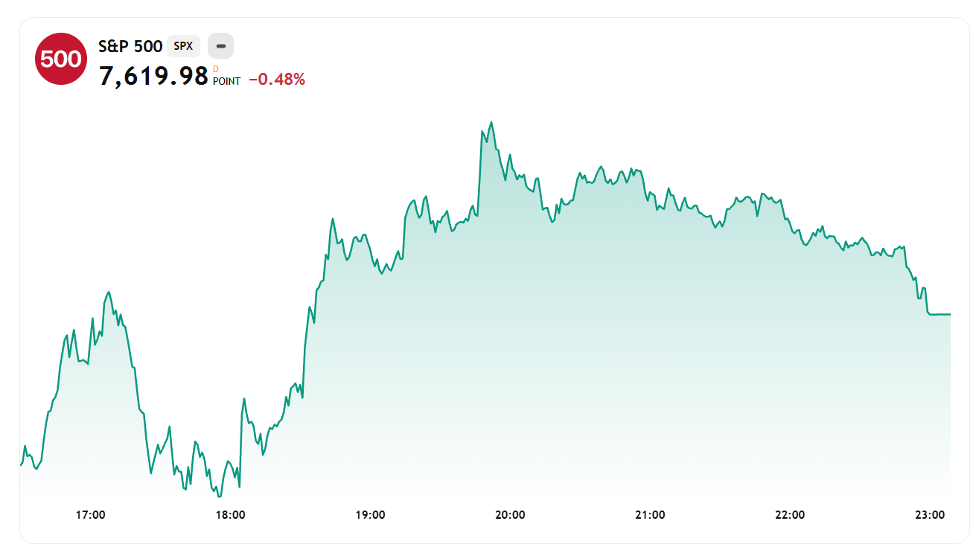
Imaginea de mai sus ilustrează modul în care TradingView prezintă evoluția vizuală a unui indice. Un grafic curat și simplificat oferă utilizatorului o înțelegere rapidă a direcției pieței pe parcursul zilei.
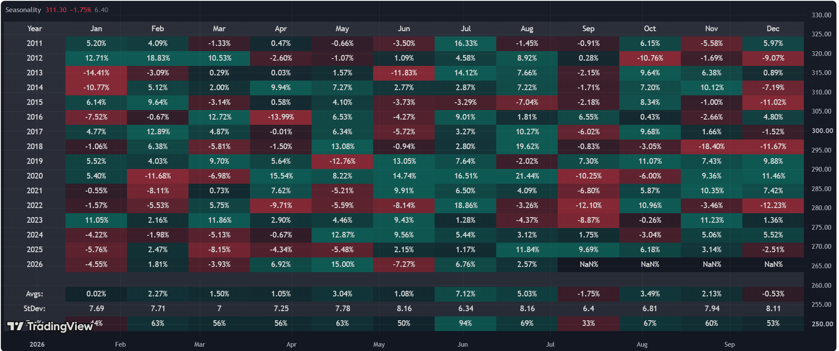
Cea de-a doua imagine prezintă o analiză a randamentelor istorice defalcată pe luni și ani. Deși o matrice avansată de tip seasonality reprezintă o funcționalitate prea complexă pentru prima versiune a aplicației noastre, utilizarea codurilor de culori (verde pentru profit, roșu pentru pierdere) și prezentarea randamentului procentual istoric reprezintă modele vizuale valoroase pentru un dashboard de investiții.
Produsul include numeroase funcționalități avansate pentru analiza pieței. Pentru prima versiune a Personal Investment Dashboard, acestea nu sunt necesare, deoarece scopul principal al produsului este urmărirea simplă și clară a investițiilor utilizatorului.

Elemente reutilizabile pentru Personal Investment Dashboard
Din TradingView și din modul său de prezentare a datelor pot fi preluate următoarele elemente:
- urmărirea mai multor instrumente financiare într-o listă unificată (watchlist);
- afișarea prețului curent și a variației procentuală;
- afișarea variației prețului și a volumului tranzacționat;
- reprezentarea vizuală a direcției pieței prin coduri intuitive de culori (verde/roșu);
- urmărirea performanței și utilizarea datelor istorice pentru înțelegerea evoluției investițiilor.
Product | Likely User and goal | Reusable pattern
Apple Stocks | Utilizator probabil: Investitor individual / utilizator obișnuit.  Obiectiv: Să urmărească rapid și simplu prețurile acțiunilor și să obțină informații relevante despre evoluția pieței într-o interfață curată. | • Liste de urmărire (watchlists) personalizabile.  • Afișarea prețului curent și a variației zilnice (valoare și procent).  • Grafice istorice simple de evoluție a prețului.  • Indicarea clară a stării datelor (ex. prețuri întârziate / indisponibile).
TradingView | Utilizator probabil: Trader activ sau investitor experimentat.  Obiectiv: Să monitorizeze și să analizeze în detaliu performanța instrumentelor financiare folosind date istorice și indicatori vizuali. | • Organizarea activelor în liste unificate cu coduri de culori intuitive (verde/roșu).  • Afișarea volumului tranzacționat și a modificărilor de preț.  • Reprezentarea vizuală a performanței și randamentelor istorice pe perioade de timp.

- Stakeholders and actors

Pentru a defini clar limitele aplicației Personal Investment Dashboard, este necesar să identificăm toate persoanele, entitățile și sistemele externe care pot influența produsul sau care sunt afectate de acesta. Folosind metodologia de mapare a stakeholderilor recomandată de ghidul UK Government, această secțiune analizează motivația și influența fiecărui factor interesat. Scopul principal este delimitarea strictă a actorilor umani direcți și a sistemelor externe conectate, care vor constitui singurele elemente prezente în diagrama de context C4 System Context.

Stakeholder | Motivație | Influență | Motiv (Reason)
Investitor individual | Ridicată | Ridicată | Este utilizatorul final direct; dacă interfața este greu de folosit sau inaccesibilă, renunță la produs.
Product Owner / Client | Ridicată | Ridicată | Definește viziunea produsului, finanțează dezvoltarea și aprobă cerințele finale pentru versiunea V1.
Furnizor de date financiare (API) | Scăzută | Ridicată | Furnizează datele și cotațiile de piață. Nu depinde de produs, dar dacă API-ul lor pică, aplicația nu poate afișa prețurile.
Autoritate de reglementare financiară | Scăzută | Ridicată | Impune reguli privind afișarea datelor financiare și avertismentele de risc, deși nu folosește aplicația.
Magazin de aplicații / Platformă de găzduire | Scăzută | Scăzută | Găzduiește aplicația și impune condiții standard de publicare, fără interes direct în logica financiară.

Motivație \ Influență | Influență scăzută | Influență ridicată
Ridicată | (Niciunul identificat în faza V1) | Investitor individual (Retail Investor), Product Owner / Client
Scăzută | Magazin de aplicații / Platformă de găzduire | Furnizor de date financiare (API), Autoritate de reglementare financiară

Interpretarea matricei:
- Ridicată / Ridicată – „Manage closely”: Investitorul individual și Product Owner-ul trebuie implicați activ în definirea și dezvoltarea Personal Investment Dashboard, deoarece au atât un nivel ridicat de motivație, cât și o influență ridicată asupra succesului produsului.
- Ridicată / Scăzută – „Consult with”: În această categorie nu există stakeholderi identificați pentru prima versiune (V1) a produsului.
- Scăzută / Ridicată – „Keep satisfied”: Furnizorul de date financiare (API-ul extern) și organismele de reglementare trebuie menținute satisfăcute și monitorizate, deoarece au o influență ridicată asupra funcționării și cerințelor legale ale aplicației, chiar dacă motivația lor directă este redusă.
- Scăzută / Scăzută – „Keep informed”: Platformele de găzduire / magazinele de aplicații trebuie doar monitorizate și informate atunci când apar schimbări relevante, având un nivel scăzut de motivație și o influență redusă asupra primei versiuni a produsului.

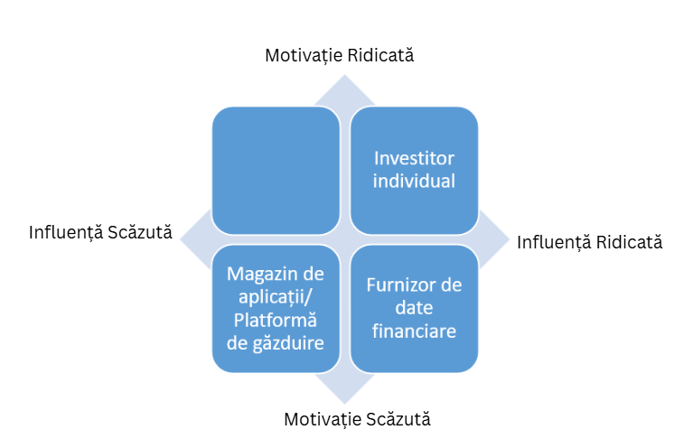
- Product promise and scope
Obiective (5 Goals)
- Vizualizare consolidată a portofoliului: Utilizatorul poate vedea valoarea totală a activelor sale, exprimate într-o singură monedă de bază, pe un ecran principal.
- Urmărire a performanței în timp real: Utilizatorul poate urmări evoluția profitului și pierderii (P&L) totale și pentru fiecare activ în parte, actualizate automat la schimbările de preț din piață.
- Analiză a distribuției activelor: Utilizatorul poate identifica rapid procentul de alocare a investițiilor sale pe categorii (de exemplu: acțiuni, criptomonede, titluri de stat, cash).
- Gestionare simplificată a tranzacțiilor: Utilizatorul poate adăuga, edita și șterge rapid tranzacții financiare (cumpărare/vânzare) pentru a-și menține istoricul la zi.
- Avertismente vizuale de risc: Utilizatorul primește notificări vizuale automate atunci când o singură categorie de active depășește un prag de expunere setat de el.
Non-Obiective (3 Non-Goals)
- Executarea automată a tranzacțiilor financiare: Aplicația nu va permite cumpărarea sau vânzarea directă de active (nu funcționează ca o platformă de tranzacționare sau broker).
- Sincronizarea automată prin open-banking: Prima versiune nu se va conecta direct la conturile bancare sau de brokeraj pentru preluarea automată a istoricului tranzacțiilor.
- Consiliere financiară sau recomandări de investiții: Aplicația nu va oferi sugestii automate sau algoritmi de recomandare privind deciziile de investiție ale utilizatorului.

Functional requirements

DASH-1: Vizualizarea valorii totale a portofoliului
- Obiectiv actor (Actor goal): Utilizatorul trebuie să vadă valoarea totală curentă a investițiilor sale convertită într-o singură monedă de bază.
- Poveste utilizator (User story): Ca investitor individual, îmi doresc să văd valoarea totală a portofoliului meu în moneda de bază selectată, astfel încât să pot înțelege rapid valoarea mea netă dintr-o singură privire.
- Criterii de finalizare (Definitions of done):
  - Se afișează valoarea totală în moneda selectată pe baza celor mai recente prețuri.
  - În cazul în care cotația unui activ este inaccesibilă sau învechită (stale data), valoarea totală afișează un indicator vizual de avertizare privind prețul neactualizat.
  - Utilizatorii neautentificați nu pot accesa datele portofoliului.

DASH-2: Înregistrarea unei tranzacții noi
- Obiectiv actor (Actor goal): Utilizatorul trebuie să adauge o tranzacție de cumpărare sau vânzare pentru a-și actualiza istoricul activelor.
- Poveste utilizator (User story): Ca investitor individual, îmi doresc să înregistrez o nouă tranzacție de active, astfel încât deținerile din portofoliul meu să rămână precise și actualizate.
- Criterii de finalizare (Definitions of done):
  - Tranzacția este salvată, iar valoarea și cantitatea totală a activului se recalculează automat.
  - Sistemul respinge salvarea și afișează un mesaj de eroare dacă un câmp obligatoriu (cantitate, preț) este necompletat sau invalid.
  - Modificările sunt vizibile imediat în lista de active a utilizatorului.

DASH-3: Urmărirea distribuției activelor
- Obiectiv actor (Actor goal): Utilizatorul trebuie să înțeleagă modul în care sunt alocați banii săi pe diferite categorii de investiții.
- Poveste utilizator (User story): Ca investitor individual, îmi doresc să vizualizez distribuția activelor mele pe categorii, astfel încât să pot monitoriza expunerea și diversificarea investițiilor mele.
- Criterii de finalizare (Definitions of done):
  - Se afișează procentul din valoarea totală alocat fiecărei categorii (ex. acțiuni, criptomonede, cash).
  - Dacă utilizatorul nu are definită nicio tranzacție, sistemul afișează o stare neutră și un mesaj clar de portofoliu gol.
  - Vizualizarea include doar activele valide introduse de utilizator.

DASH-4: Monitorizarea performanței (Profit/Pierdere)
- Obiectiv actor (Actor goal): Utilizatorul dorește să cunoască randamentul financiar al investițiilor sale pe o anumită perioadă de timp.
- Poveste utilizator (User story): Ca investitor individual, îmi doresc să urmăresc performanța generală de profit și pierdere (P&L), astfel încât să pot evalua dacă strategia mea de investiții este eficientă.
- Criterii de finalizare (Definitions of done):
  - Se afișează valoarea și procentul P&L (profit/pierdere) recalculate pe baza prețului curent din piață.
  - Dacă serviciul de prețuri este indisponibil (missing result), se afișează ultimul profit calculat împreună cu data ultimei actualizări.
  - Calculul P&L este limitat strict la portofoliul utilizatorului curent logat.

DASH-5: Setarea unei alerte pentru pragul de risc
- Obiectiv actor (Actor goal): Utilizatorul dorește să fie avertizat când un singur activ depășește un procent nedorit din portofoliu.
- Poveste utilizator (User story): Ca investitor individual, îmi doresc să setez un prag maxim de concentrare a portofoliului, astfel încât să fiu notificat atunci când expunerea mea la risc devine prea ridicată.
- Criterii de finalizare (Definitions of done):
  - Utilizatorul poate salva un procent maxim permis pentru o categorie de active.
  - Sistemul afișează o alertă vizuală dacă valoarea curentă a activului depășește pragul setat.
  - Alerta este anulată automat dacă distribuția scade din nou sub limita stabilită.
- C4 System Context

